Сообщение о возможном установлении публичного сервитута (Новосибирская область).
В соответствии с п. 3 статьи 39.42 Земельного кодекса Российской Федерации Министерство цифрового развития, связи и массовых коммуникаций Российской Федерации настоящим сообщает, что в целях строительства сооружения связи «ТЕА следующего поколения» возможно установление публичного сервитута в отношении земель следующих кадастровых кварталов (их частей):
54:27:021401 – Новосибирская обл., Чановский муниципальный округ;
Обоснованием необходимости установления публичного сервитута является приказ ПАО «Ростелеком» от 22.07.2019 № 01/01/940-19 о реализации Инвестиционного проекта «Строительство ТЕА следующего поколения».
Заинтересованные лица могут ознакомиться с поступившим ходатайством об установлении публичного сервитута и прилагаемым к нему описанием местоположения границ публичного сервитута в Минцифры России по адресу: 123112, Москва, Пресненская наб., д. 10, стр. 2, IQ-квартал; в администрации Чановского муниципального округа Новосибирской области по адресу: 632201, Новосибирская область, Чановский район, р.п.Чаны, Советская ул., д. 118;
Подать заявления об учете прав на земельные участки можно по адресу Минцифры России (Москва, Пресненская наб., д. 10, стр. 2, IQ-квартал), администрации Чановского муниципального округа Новосибирской области по адресу: НСО, Чановский район, р.п.Чаны, Советская ул., д. 118;
Срок подачи заявлений об учете прав на земельные участки, в отношении которых испрашивается публичный сервитут, составляет 15 (пятнадцать) дней со дня опубликования данного сообщения (в соответствии с п. 8 ст. 39.42 Земельного кодекса Российской Федерации).
Время приема заинтересованных лиц для ознакомления с поступившим ходатайством об установлении публичного сервитута и подачи заявлений:
Понедельник – четверг: с 9:30 до 12:30 и с 14:00 до 17:00;
Пятница: с 9:30 до 12:30 и с 14:00 до 15:00.
Подробнее о порядке приема граждан можно узнать на сайте https://digital.gov.ru/ru/appeals/personal/.
Данная информация размещена на официальных сайтах Минцифры России (https://digital.gov.ru/ru/), администрации Чановского муниципального округа Новосибирской области (https://chany.nso.ru/).

ГРАФИЧЕСКОЕ ОПИСАНИЕ
местоположения границ публичного сервитута
Сооружение связи «ТЕА следующего поколения»

(наименование объекта, местоположение границ которого описано)
Раздел 1
Сведения об объекте
№ п/п | Характеристики объекта | Описание характеристик
1 | 2 | 3
1 | Местоположение объекта | Новосибирская обл., Чановский р-н
2 | Площадь объекта ± величина погрешности определения  площади (Р ± ΔР) | 1074 +/- м²
3 | Иные характеристики объекта | Публичный сервитут устанавливается в целях строительства сооружения связи «ТЕА следующего поколения»  Срок публичного сервитута 49 лет.  Обладатель публичного сервитута ООО "Атлас"  Юридический/почтовый адрес: 115172, город Москва, улица Гончарная, дом 30

ГРАФИЧЕСКОЕ ОПИСАНИЕ
местоположения границ публичного сервитута
Сооружение связи «ТЕА следующего поколения»

(наименование объекта, местоположение границ которого описано)
Раздел 2
Сведения о местоположении границ объекта
1. Система координат МСК НСО, зона 2
2. Сведения о характерных точках границ объекта
 | Координаты, м |  | Метод | Средняя квадратическая погрешность положения характерной  точки (Мt), м | Описание
Обозначение |  |  | определения |  | обозначения
характерных  точек границ | Х | Y | координат  характерной |  | точки на  местности (при
 |  |  | точки |  | наличии)
1 | 2 | 3 | 4 | 5 | 6
1 | 526500,84 | 2193425,10 | Аналитический метод | 0,10 | —
2 | 526487,73 | 2193397,60 | Аналитический метод | 0,10 | —
3 | 526496,78 | 2193393,37 | Аналитический метод | 0,10 | —
4 | 526495,18 | 2193389,88 | Аналитический метод | 0,10 | —
5 | 526495,60 | 2193388,06 | Аналитический метод | 0,10 | —
6 | 526496,57 | 2193386,22 | Аналитический метод | 0,10 | —
7 | 526498,32 | 2193384,42 | Аналитический метод | 0,10 | —
8 | 526499,55 | 2193383,67 | Аналитический метод | 0,10 | —
9 | 526506,21 | 2193381,28 | Аналитический метод | 0,10 | —
10 | 526509,24 | 2193387,54 | Аналитический метод | 0,10 | —
11 | 526516,92 | 2193383,95 | Аналитический метод | 0,10 | —
12 | 526529,90 | 2193411,58 | Аналитический метод | 0,10 | —
1 | 526500,84 | 2193425,10 | Аналитический метод | 0,10 | —
3. Сведения о характерных точках части (частей) границы объекта
 | Координаты, м |  | Метод определения координат характерной точки | Средняя | Описание обозначения точки на местности (при наличии)
Обозначение |  |  | Метод определения координат характерной точки | квадратическая | Описание обозначения точки на местности (при наличии)
характерных |  |  | Метод определения координат характерной точки | погрешность | Описание обозначения точки на местности (при наличии)
точек части | Х | Y | Метод определения координат характерной точки | положения | Описание обозначения точки на местности (при наличии)
границы |  |  | Метод определения координат характерной точки | характерной | Описание обозначения точки на местности (при наличии)
 |  |  | Метод определения координат характерной точки | точки (Мt), м | Описание обозначения точки на местности (при наличии)
1 | 2 | 3 | 4 | 5 | 6
Часть № —
— | — | — | — | — | —

ГРАФИЧЕСКОЕ ОПИСАНИЕ
местоположения границ публичного сервитута
Сооружение связи «ТЕА следующего поколения»

(наименование объекта, местоположение границ которого описано)
Раздел 3
Сведения о местоположении измененных (уточненных) границ объекта
1. Система координат —
2. Сведения о характерных точках границ объекта
Обозна- чение характер- | Существующие координаты, м |  | Измененные (уточненные) координаты, м |  | Метод определения | Средняя квадратичес кая | Описание обозначения точки на
ных точек |  |  |  |  | координат | погрешность | местности
границ | Х | Y | Х | Y | характерной  точки | положения  характерной | (при  наличии)
 |  |  |  |  |  | точки (Мt), м
1 | 2 | 3 | 4 | 5 | 6 | 7 | 8
— | — | — | — | — | — | — | —
3. Сведения о характерных точках части (частей) границы объекта
Часть № —
Обозна-  чение характер- | Существующие координаты, м |  | Измененные  (уточненные) координаты, м |  | Метод определения | Средняя  квадратичес кая | Описание  обозначения точки на
ных точек |  |  |  |  | координат | погрешность | местности
границ | Х | Y | Х | Y | характерной точки | положения характерной | (при наличии)
 |  |  |  |  |  | точки (Мt), м
1 | 2 | 3 | 4 | 5 | 6 | 7 | 8
— | — | — | — | — | — | — | —


ГРАФИЧЕСКОЕ ОПИСАНИЕ
местоположения границ публичного сервитута
Сооружение связи «ТЕА следующего поколения»

(наименование объекта, местоположение границ которого описано)
Раздел 4
План границ объекта
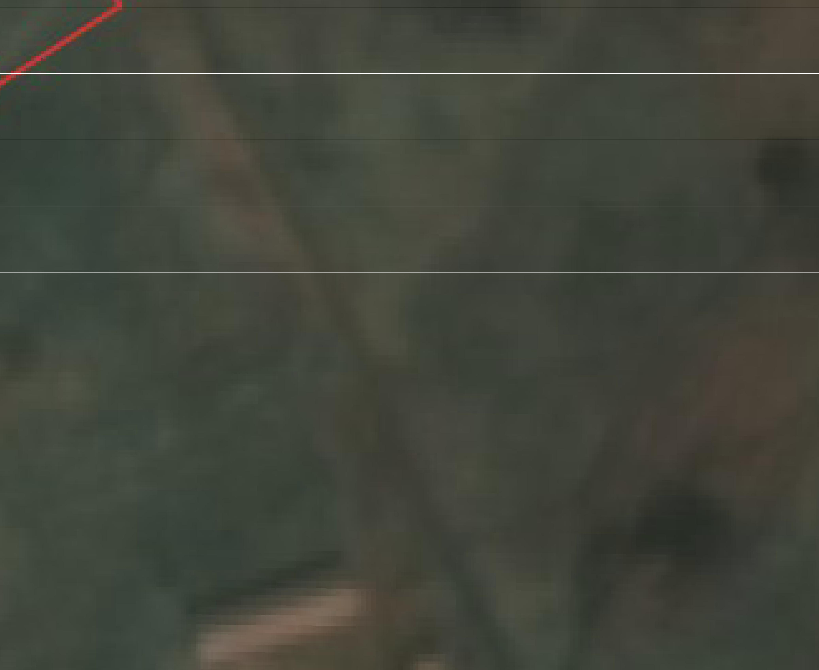

:1434
:808

54:27:021401

:1433 12

11
10
9
8 3 1
765 4
2

:1432
:2188(2)

:1431

:1430

Масштаб 1: 1500 Используемые условные знаки и обозначения:
- часть границы, местоположение которой определено при выполнении кадастровых работ,

- часть границы, сведения ЕГРН о которой позволяют однозначно определить ее положение на местности,

- граница кадастрового квартала,

- характерная точка границы земельного участка, сведения ЕГРН о которой соответствуют требованиям, установленным в соответствии с ч.13 ст.22 ФЗ от 13.07.2015 N 218-ФЗ

1 – обозначение характерной точки
54:27:021401 - номер кадастрового квартала
:2188 - порядковый номер земельного участка внутри кадастрового квартала
Подпись Кадастровый инженер Кириенко К.С. Дата «28» августа 2025 г.
Место для оттиска печати (при наличии) лица, составившего описание местоположения границ объекта

